Goiânia 02 de Janeiro de 2021

Comandos para Git

1. Ver versão do Git => git --version
   1. Este comando vai demostrar a versão do git de acordo com foto abaixo.

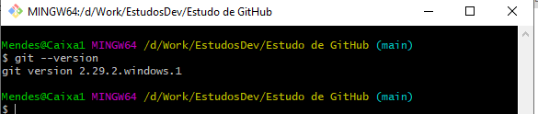

1. Iniciar um repositório no git => git init
   1. Foto de quando o comando acionado vai ficar 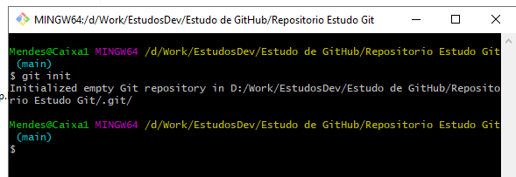
   2. Foto de como vai ficar quando o git for iniciado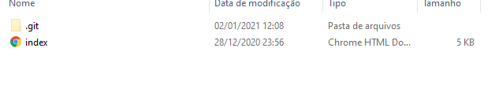
2. Comando para ver os status dos arquivos => git status
   1. Foto de quando o comando acionado vai ficar.

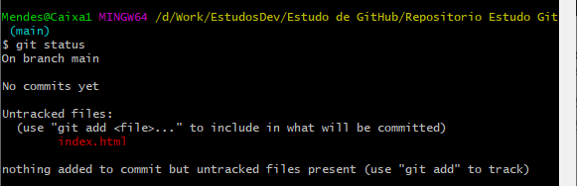

* 1. On branch main: Está informado qual branch que estamos.
  2. No commits yet: Está informando que não foi feito comitê para branch local.
  3. Untrcked files: Está informando que os arquivos não sendo monitorados.
  4. Use “git add <file>...” to include in what will be committed): Está informando que que para adicionar o arquivo em monitoramento pelo comando citado acima no texto.

1. Comando para ver os status dos arquivos => git Add.
   1. Foto de quando o comando acionado vai ficar.

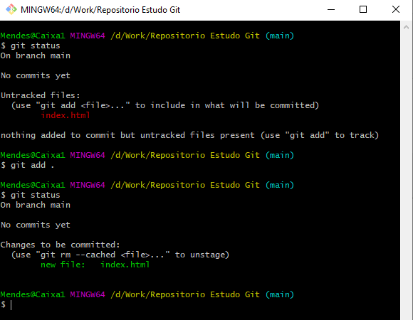

* 1. Git status e para demostrar como vai ficar após do comando git add.
  2. Use “git rm –cached <file>...” to unstoge): Está informando que utilizando este comando vai remover este arquivo e deixa de monitorar o mesmo.

1. Comando para ver os status dos arquivos => git commit –m”o texto e livre”
   1. Foto de quando o comando acionado vai ficar.

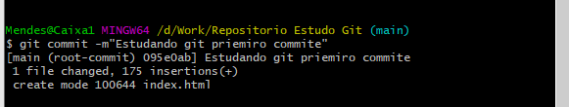

* 1. E necessário um comentário no comitê.
  2. 1 Arquivo foi inserido com 175 linhas.
  3. Criado um modo seu id no caso 100644 e nome do arquivo.

1. Comando para ver os status dos arquivos => git log
   1. Foto de quando o comando acionado vai ficar.

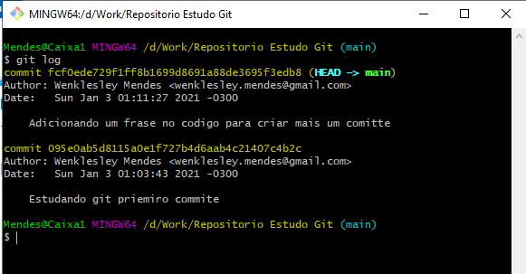

* 1. 1 informação demostrar o rache do comitê que identificação única de cada comitê.
  2. (HEAD -> main) e o ramos que se encontra Head(onde estamos no repositório) Main branch principal que apontamos os comitês.

# parrei na aula vendo o histórico no 1:40 minutos